INFORME DE INSPECCIÓN PRINCIPAL DEL PUENTE AJI MOLIDO

TABLA DE CONTENIDO

1. INTRODUCCIÓN 4
2. METODOLOGIA 5
3. DESCRIPCIÓN GEOMÉTRICA 6
4. INSPECCIÓN PRINCIPAL 7
4.1. GENERALIDADES 7
4.2. EVALUACIÓN DE COMPONENTES DEL PUENTE 8
4.2.1. Evaluación de superficie 8
4.2.2. Evaluación de juntas de dilatación. 9
4.2.3. Bordillos y andenes 10
4.2.4. Evaluación de barandas 11
4.2.5. Evaluación de señalización 12
4.2.6. Evaluación de drenajes 13
4.2.7. Evaluación de Accesos y terraplenes 14
4.2.8. Evaluación de Aletas 15
4.2.9. Evaluación de estribos 16
4.2.10. Evaluación de apoyos 17
4.2.11. Evaluación de arco 18
4.2.12. Evaluación de arriostramiento del arco. 19
4.2.13. Evaluación de montantes 20
4.2.14. Evaluación de vigas longitudinales 21
4.2.15. Evaluación de vigas transversales 22
4.2.16. Evaluación de arriostramiento 23
4.2.17. Evaluación de conexiones 24
4.2.18. Evaluación de losa 25
4.2.19. Evaluación del Cauce 26
5. CONCLUSIONES Y RECOMENDACIONES 27
BIBLIOGRAFÍA 28

TABLA DE ILUSTRACIONES

Ilustración 1 Ubicación General 4
Ilustración 2 Vista lateral del puente 6
Ilustración 3 Vista superior del puente 6
Ilustración 4 Vista inferior del puente 6
Ilustración 5 Vista general de superficie 8
Ilustración 6 Vista de juntas de dilatación 9
Ilustración 7 Vista de bordillos 10
Ilustración 8 Vista de barandas 11
Ilustración 9 Vista de drenajes 13
Ilustración 10 Vista de aletas 15
Ilustración 11 vista de aletas 15
Ilustración 12 Vista general de estribos 16
Ilustración 13 Vista de estribos 16
Ilustración 14 Vista de apoyo 17
Ilustración 15 Vista de apoyo 17
Ilustración 16 Vista inferior del puente 21
Ilustración 17 Vista inferior del puente 21
Ilustración 18 Vista de losa 25
Ilustración 19 Vista de cauce 26

INTRODUCCIÓN

El presente documento tiene como fin mostrar los registros de exploración, resultados de ensayos, análisis, recomendaciones y conclusiones del estudio de patologías realizado al puente Ají Molido, ubicado en el PR 23+500 de la RN 25BL02 en Malagana departamento de Bolívar (10.135634, -75.228792).

En este estudio se presenta una descripción detallada de las características estructurales, lesiones, problemáticas y patologías halladas en cada uno de los componentes funcionales de la estructura, así como un inventario de las condiciones encontradas a la fecha de realización de la inspección. Se emplearon los parámetros y recomendaciones establecidas en el MANUAL PARA LA EVALUACION PRELIMINAR DE VULNERABILIDAD DE PUENTES DE LA RED VIAL PRINCIPAL DE COLOMBIA, junto con el respectivo registro fotográfico, que evidencia las condiciones expuestas en el presente informe.

Se presentan los ensayos realizados en la estructura, los resultados y análisis correspondientes de los mismos, y las patologías detectadas para cada componente del puente, para terminar con las recomendaciones y conclusiones, resultado del desarrollo de este informe.
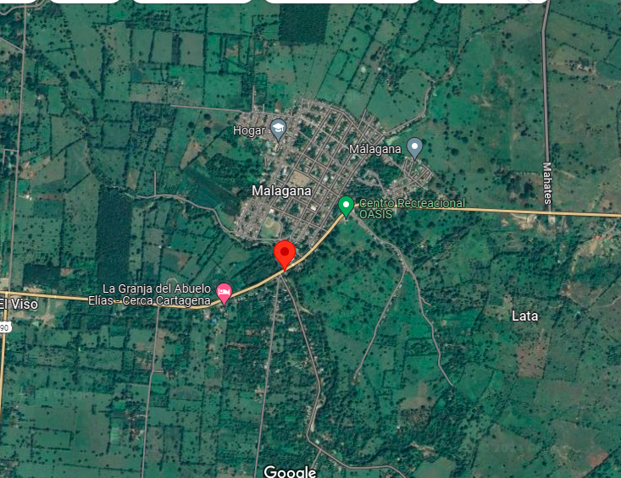

Ilustración 1 Ubicación General Fuente: Google.com/maps

METODOLOGIA

Entre las actividades programadas se encuentran las siguientes en su orden:

  - Inspección inicial: En esta etapa se realiza la visita de campo por parte de los especialistas en puentes y/o patología estructural y la evaluación de la información disponible de la estructura. Como resultado de esta inspección se caracterizan los daños existentes en la estructura y las recomendaciones para su corrección y el mantenimiento del puente en condiciones seguras de operación.

En el siguiente gráfico se muestra el esquema general de inspección planteado por el INVIAS en su Manual de Sistema de Puentes de Colombia.
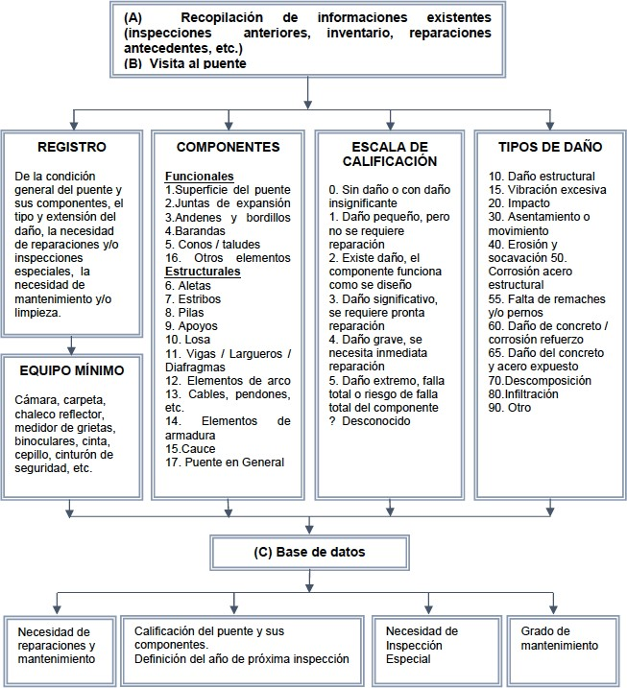

DESCRIPCIÓN GEOMÉTRICA
La estructura corresponde a un puente que presenta barandas en tubo metálico empotradas en el bordillo, carpeta asfáltica de 15 cm de espesor aproximadamente, presenta juntas de expansión s en neoprenos, presenta un sendero peatonal canalizado con baranda tubular de 1,20mt de altura, bordillo en concreto reforzado. Presenta 4 aletas en concreto reforzado. La unión aleta-estribo es rígida, la orientación de las aletas es paralela al eje del puente formando un estribo cerrado, ambos estribos son en concreto reforzado, son estribos tipo cargadero. El estribo de entrada y salida presenta refuerzo con gaviones en sus trasados, apoyo de las vigas sobre el estribo mediante placas de neopreno sobre capitel, no se observa por gaviones. Losa formada por placa en concreto reforzado de 20 cm de alto, El puente presenta 4 vigas metálicas de sección constante de 245 cm de alto. Las uniones de los elementos principales fueron atornilladas y posteriormente se soldaron. El cauce es ancho con corriente de agua continua, el arroyo presenta restos de demolición del puente antiguo.
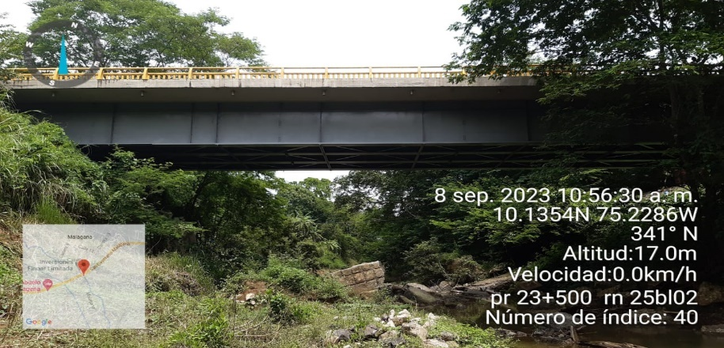

Ilustración 2 Vista lateral del puente

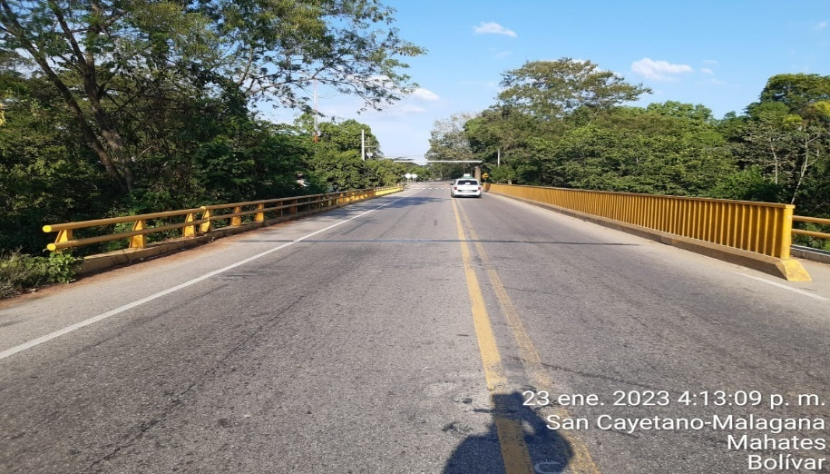

Ilustración 3 Vista superior del puente

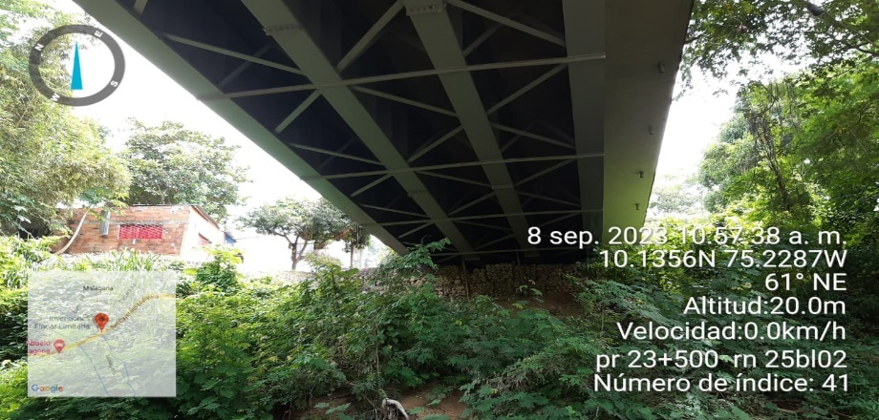

Ilustración 4 Vista inferior del puente

INSPECCIÓN PRINCIPAL
A continuación, se relacionan las principales patologías evidenciadas durante la inspección principal del puente, realizada en diciembre de 2023.

GENERALIDADES

Para la inspección se utilizó el equipo de protección personal que consiste en casco, botas, gafas, guantes, tapa oídos, tapa bocas, arnés y las herramientas necesarias para la inspección tales como: distanciómetro Laser, cámara fotográfica, binoculares, formatos para información, flexómetro, escaleras, andamios, entre otros.

Se realizó el levantamiento de las principales lesiones de la estructura. Con la información recopilada se procedió a calificar las lesiones, basados en el MANUAL PARA LA EVALUACIÓN PRELIMINAR DE LA VULNERABILIDAD DE PUENTES DE LA RED VIAL PRINCIPAL DE COLOMBIA.

Tabla 1 Descripción de calificación a asignar para los diferentes elementos del puente

CALIFICACIÓN | DESCRIPCIÓN
0 | Sin daño, o daño insignificante.
1 | Daño pequeño, pero reparación no es necesaria (excepto mantenimiento rutinario).
2 | Algún daño, reparación necesaria cuando se presente la ocasión. El componente funciona como fue diseñado.
3 | Daño significativo, reparación necesaria muy pronto.
4 | Daño grave, reparación necesaria inmediatamente.
5 | Daño extremo, falla total o riesgo de falla total del componente.
Fuente: Manual de Inspección de puentes Uniandes – INVIAS

A partir de la calificación de los componentes, se establece la condición global del puente. La calificación se determina tomando en cuenta cuales componentes están dañados, el tipo, extensión y desarrollo esperado del daño y la influencia que éste tiene sobre el flujo vehicular.

Como regla general se establece que la calificación global del puente no puede ser mayor que la de los otros componentes, y no puede ser menor que la mayor de los componentes importantes tales como: Estribos, Pilas, Apoyos, Losa, Vigas y/o cualquier componente esencial para la estabilidad del puente. Solo bajo circunstancias muy especiales podrán ocurrir desviaciones a estas reglas.

A continuación, se presenta de forma detallada el resultado de la inspección de cada uno de los elementos de la estructura:

EVALUACIÓN DE COMPONENTES DEL PUENTE

    - Evaluación de superficie

Carpeta asfáltica en buen estado de 15 cm de espesor aproximadamente
.
Tabla 2 evaluación de la superficie-Puente Ají molido
ELEMENTO | SUPERFICIE
CALIFICACIÓN | 0
GRADO DE MANTENIMIENTO | (-)
TIPO DE PATOLOGÍA | Sin patología
ACTUACIONES | Mantenimiento preventivo, rutinario y seguimiento.
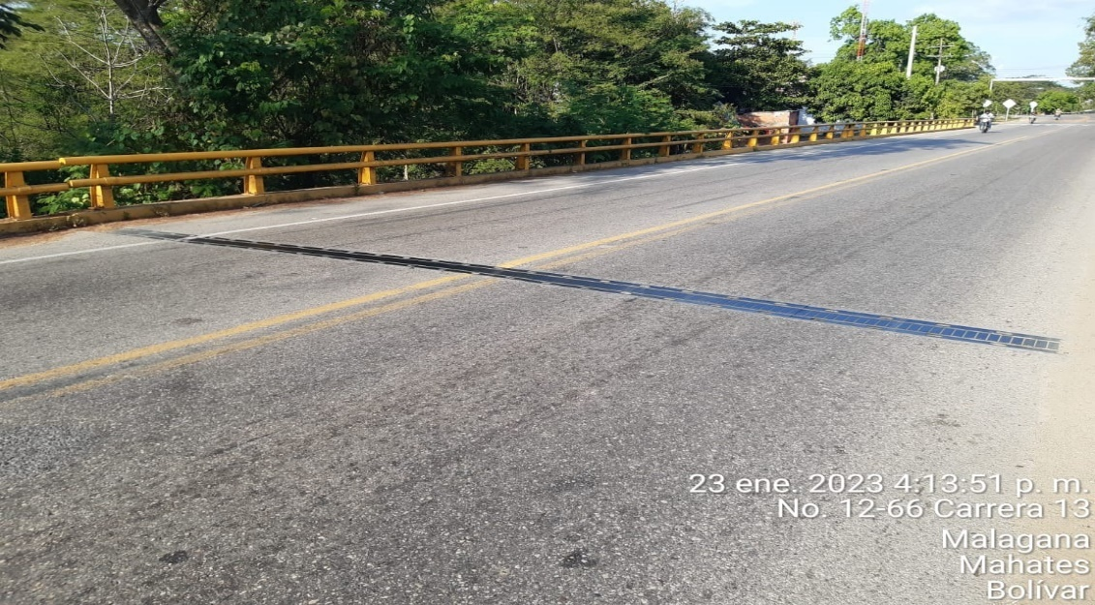

Ilustración 5 Vista general de superficie

    - Evaluación de juntas de dilatación.

Presenta juntas de expansión en neoprenos en buen estado. Ahí un hundimiento en la capa asfáltica (foto 3-4).

Tabla 3 Evaluación de juntas de dilatación
ELEMENTO | JUNTAS DE DILATACIÓN
CALIFICACIÓN | 0
GRADO DE MANTENIMIENTO | (-)
TIPO DE PATOLOGÍA | Sin patología
ACTUACIONES | Mantenimiento preventivo, rutinario y seguimiento.
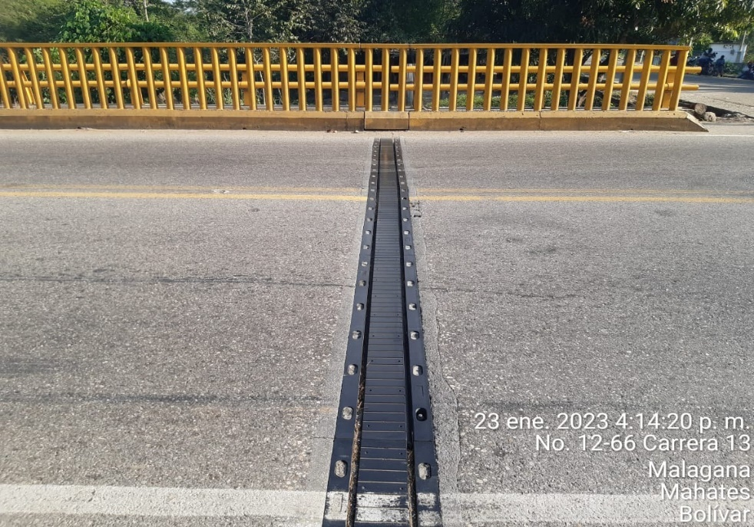

Ilustración 6 Vista de juntas de dilatación

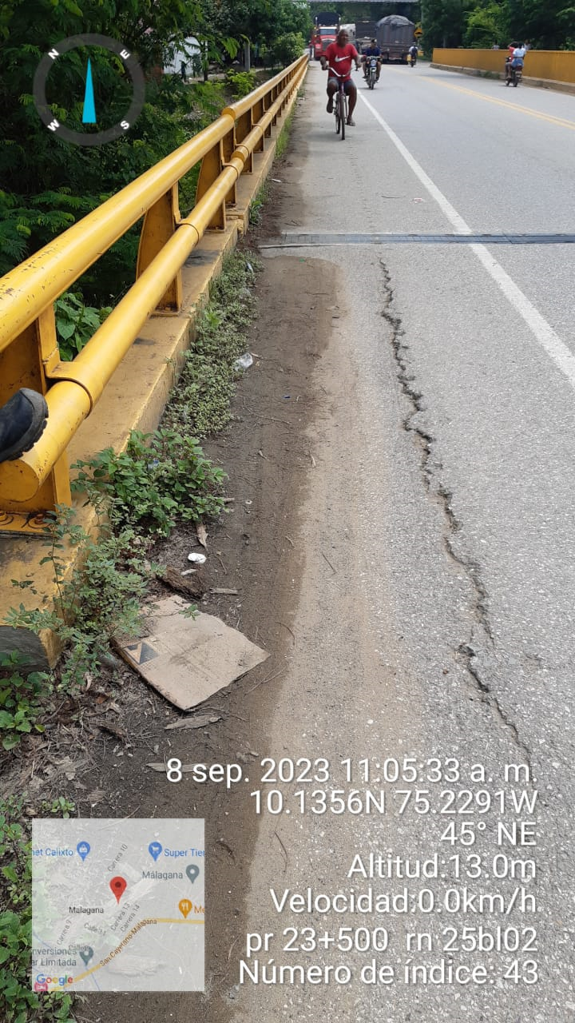

Ilustración 7 Vista de juntas de dilatación

    - Bordillos y andenes

Presenta un sendero peatonal canalizado con baranda tubular de 1,20mt de altura, bordillo en concreto reforzado.

Tabla 5 Evaluación De Bordillos– Puente Ají Molido
ELEMENTO | BORDILLOS Y ANDENES
CALIFICACIÓN | 0
GRADO DE MANTENIMIENTO | (+)
TIPO DE PATOLOGÍA | Sin patología
ACTUACIONES | Mantenimiento preventivo, rutinario y seguimiento.
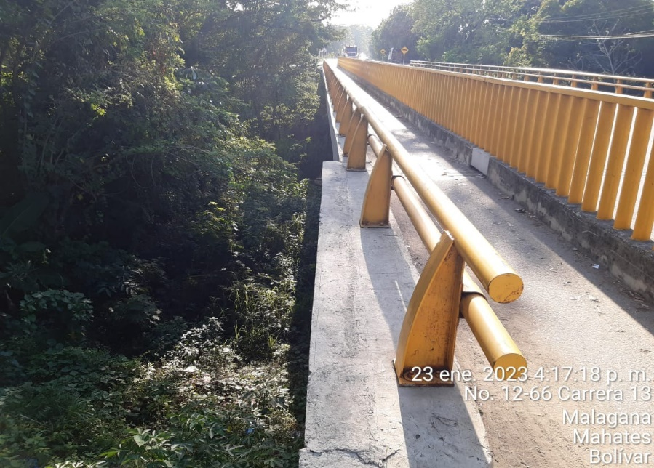
Ilustración 7 Vista de bordillos

    - Evaluación de barandas
Barandas en tubo metálico empotradas en el bordillo.
Tabla 6 evaluación de barandas–puente Ají molido
ELEMENTO | BARANDAS
CALIFICACIÓN | 0
GRADO DE MANTENIMIENTO | (+)
TIPO DE PATOLOGÍA | Sin patología.
ACTUACIONES | Mantenimiento preventivo, rutinario y seguimiento
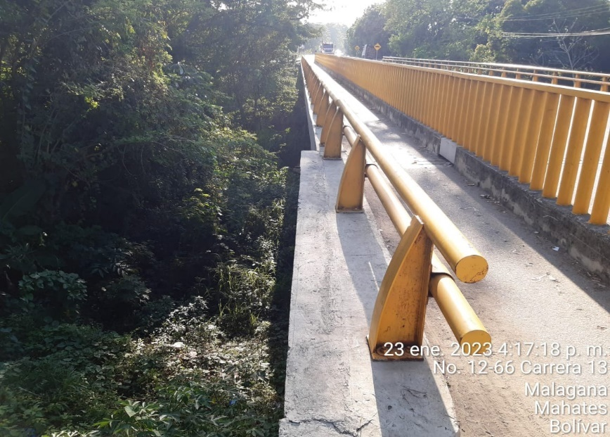
Ilustración 8 Vista de barandas

    - Evaluación de señalización
En la zona no se encuentra señalización vertical indicativa de presencia de la estructura en la vía, únicamente señales de precaución por baranda de puente.

Tabla 7 Evaluación De Señalización– Puente Ají Molido
ELEMENTO | SEÑALIZACIÓN
CALIFICACIÓN | 1
GRADO DE MANTENIMIENTO | (-)
TIPO DE PATOLOGÍA
ACTUACIONES | Mantenimiento rutinario

    - Evaluación de drenajes
La estructura cuenta con elementos de drenaje, sin patología alguna.

Tabla 8 Evaluación De Drenajes – Puente Ají molido

ELEMENTO | DRENAJES
CALIFICACIÓN | 0
GRADO DE MANTENIMIENTO | (-)
TIPO DE PATOLOGÍA | Sin patología
ACTUACIONES | Mantenimiento preventivo, rutinario y seguimiento
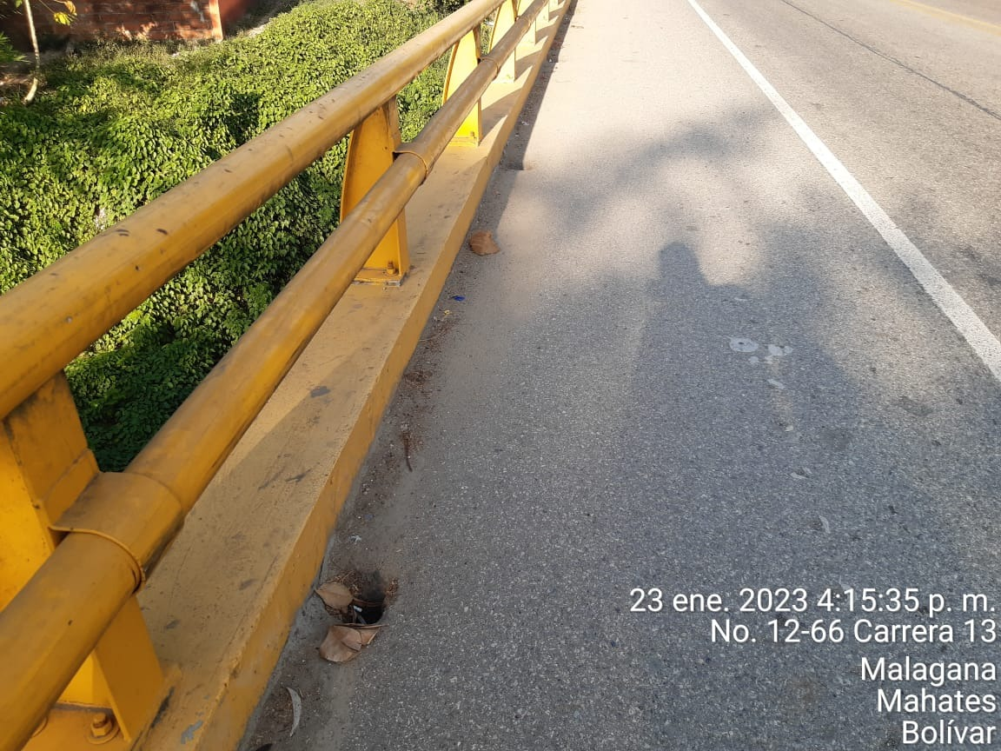
Ilustración 9 Vista de drenajes

    - Evaluación de Accesos y terraplenes
Los accesos al puente están formados por estructuras isostáticas de 8 y 9 luces respectivamente. Cada luz está formada por cuatro vigas postesadas que se encuentran reforzadas mediante un sistema de tensionamiento externo. Los apoyos intermedios están formados por dos pilas de sección rectangular y viga cabezal en concreto reforzado. La losa, también en concreto reforzado, cuenta con andenes peatonales en ambos costados y baranda metálica.

Durante la inspección se han podido observar las siguientes patologías:

      - En Superficie: baches, pérdida de material, fisuración y degradación superficial.
      - Juntas: formadas por perfiles en ángulo, éstas se encuentran colmatadas o cubiertas por pavimento. Se ha observado pérdida de perfiles. No cuentan con sello favoreciendo la entrada de agua a la parte inferior de la losa.
      - Bordillos y andenes: ambos elementos presentan fisuración, fisuración en mapa, rotura de placas y pérdida de pintura.
      - Barandas: presentan pérdida de pintura, deformaciones y roturas por impacto y oxidación.
      - Estribos: presentan biocapas, humedades y eflorescencias.
      - Pilas: se ha observado fisuración en vigas cabezal, juntas frías, hormigueros, humedades y biocapas.
      - Vigas: presentan biocapas y desconches puntuales.
      - Losa: se observan humedades, eflorescencias, y degradación de concreto en zonas puntuales de aleros.

Tabla 9 Evaluación de terraplenes y accesos– Puente Ají Molido
ELEMENTO | ACCESOS Y TERRAPLENES
CALIFICACIÓN | 3
GRADO DE MANTENIMIENTO | (-)
TIPO DE PATOLOGÍA | (Ver listado anterior)
ACTUACIONES | Repavimentación Sustitución de juntas  Reparación de bordillos y andenes Sustitución de elementos de baranda deformados y limpieza de oxidación y reposición de pintura  Inyección de fisuras  Mantenimiento de concreto

    - Evaluación de Aletas

Las 4 aletas son en concreto reforzado y presentan buen estado sin evidencias de fallos estructurales ni inestabilidad, la unión aleta-estribo es rígida. La orientación de las aletas es paralela al eje del puente formando un estribo cerrado.
Tabla 10 Evaluación de aletas– Puente Ají Molido
ELEMENTO | ALETAS
CALIFICACIÓN | 0
GRADO DE MANTENIMIENTO | (+)
TIPO DE PATOLOGÍA | Sin Patología
ACTUACIONES | Mantenimiento rutinario, preventivo y seguimiento.
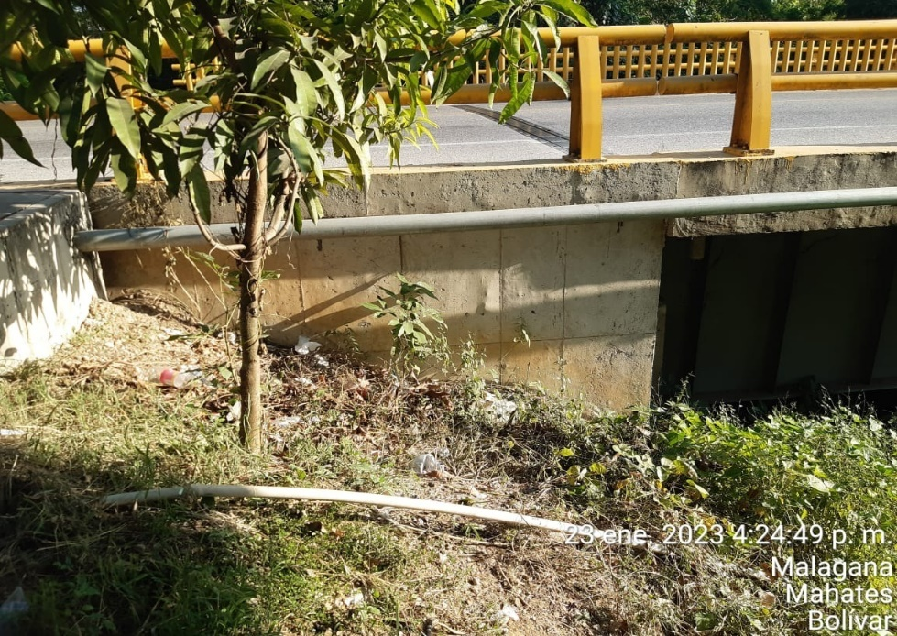
Ilustración 10 Vista de aletas

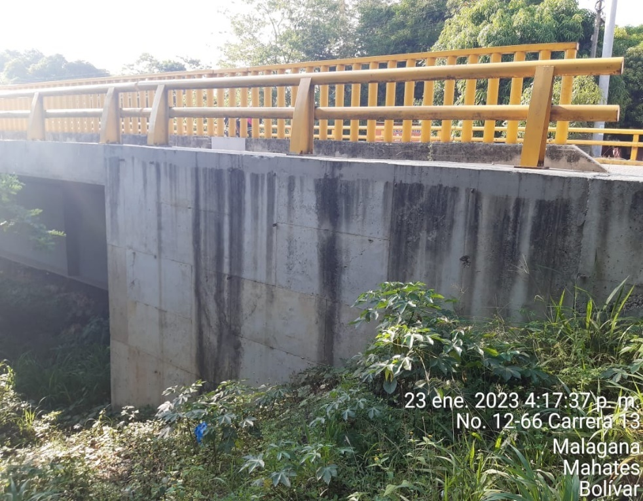
Ilustración 11 Vista de aletas

    - Evaluación de estribos

Ambos estribos son en concreto reforzado, no se aprecian fallos estructurales, son estribos tipo cargadero. El estribo de entrada y salida presenta refuerzo con gaviones en sus trasados.

Tabla 12 Evaluación de estribos– Puente Ají Molido
ELEMENTO | ESTRIBOS
CALIFICACIÓN | 0
GRADO DE MANTENIMIENTO | (+)
TIPO DE PATOLOGÍA | Sin Patología
ACTUACIONES | Mantenimiento preventivo, rutinario y seguimiento.
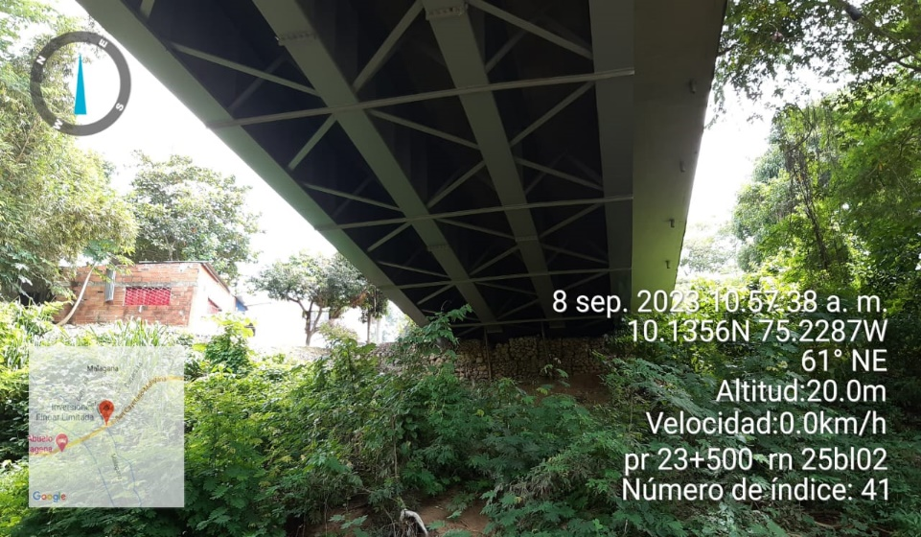
Ilustración 12 Vista general estribos

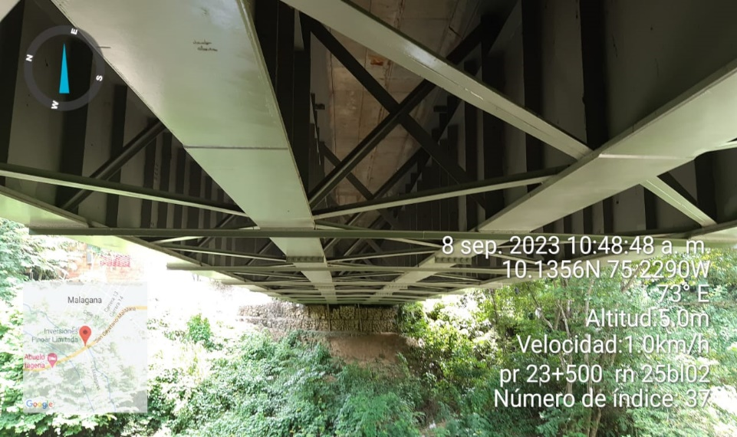

Ilustración 13 Vista de estribos

    - Evaluación de apoyos

Apoyo de las vigas sobre el estribo mediante placas de neopreno sobre capitel, no se observa por gaviones.
Tabla 17 Evaluación de apoyos–Puente Ají Molido
ELEMENTO | APOYOS
CALIFICACIÓN | 0
GRADO DE MANTENIMIENTO | (-)
TIPO DE PATOLOGÍA | Sin patología
ACTUACIONES | Mantenimiento preventivo, rutinario y seguimiento.
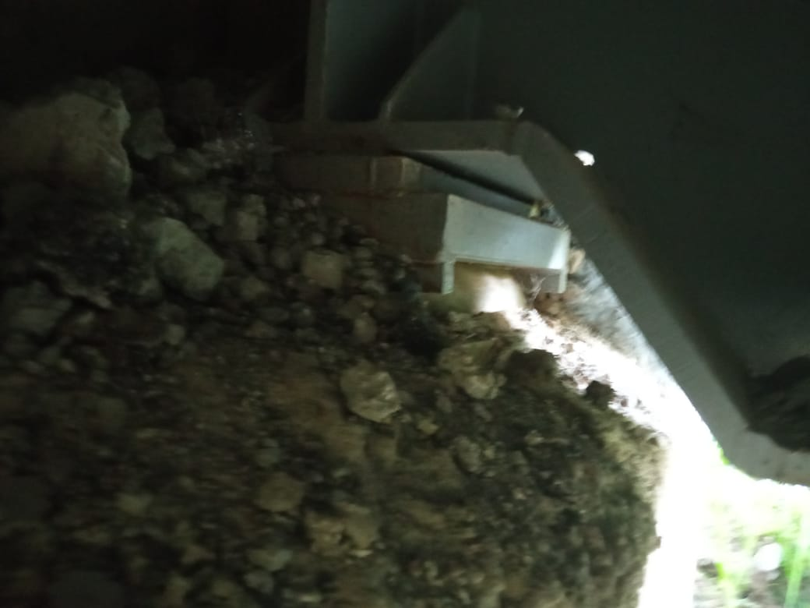
Ilustración 14 Vista de apoyo
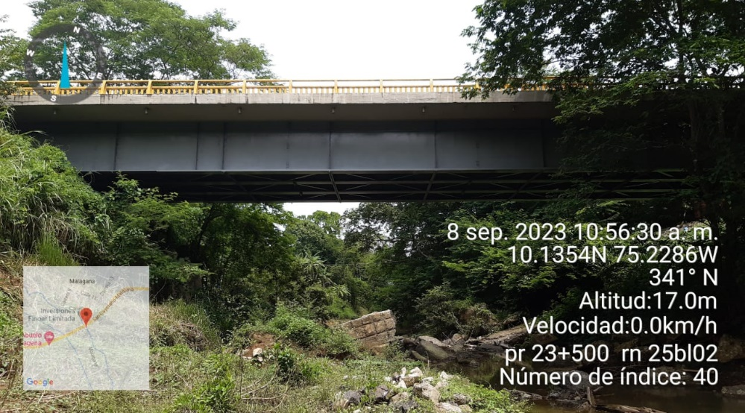
Ilustración 15 Vista de apoyo

    - Evaluación de arco
Por su tipología constructiva, el puente no cuenta con arco.

Tabla18 Evaluación de arco–Puente Ají Molido
ELEMENTO | ARCO
CALIFICACIÓN | N/A
GRADO DE MANTENIMIENTO | (-)
TIPO DE PATOLOGÍA | N/A
ACTUACIONES | N/A

    - Evaluación de arriostramiento del arco.

Por su tipología constructiva, el puente no cuenta con arriostramiento de arco.

Tabla 16 Evaluación de arriostramiento arco– Puente Ají Molido
ELEMENTO | ARRIOSTRAMIENTO ARCO
CALIFICACIÓN | N/A
GRADO DE MANTENIMIENTO | (-)
TIPO DE PATOLOGÍA | N/A
ACTUACIONES | N/A

    - Evaluación de montantes

Por su tipología constructiva, el puente no cuenta con montantes

Tabla 16 Evaluación de montantes– Puente Ají Molido
ELEMENTO | MONTANTES
CALIFICACIÓN | N/A
GRADO DE MANTENIMIENTO | (-)
TIPO DE PATOLOGÍA | N/A
ACTUACIONES | N/A

    - Evaluación de vigas longitudinales

4 vigas metálicas de sección constante de 245 cm de alto. las uniones de los elementos principales fueron atornilladas y posteriormente se soldaron.
Tabla 16 Evaluación de vigas longitudinales–Puente ají Molido
ELEMENTO | VIGAS LONGITUDINALES
CALIFICACIÓN | 0
GRADO DE MANTENIMIENTO | (-)
TIPO DE PATOLOGÍA | Sin patología
ACTUACIONES | Mantenimiento preventivo, rutinario y seguimiento.
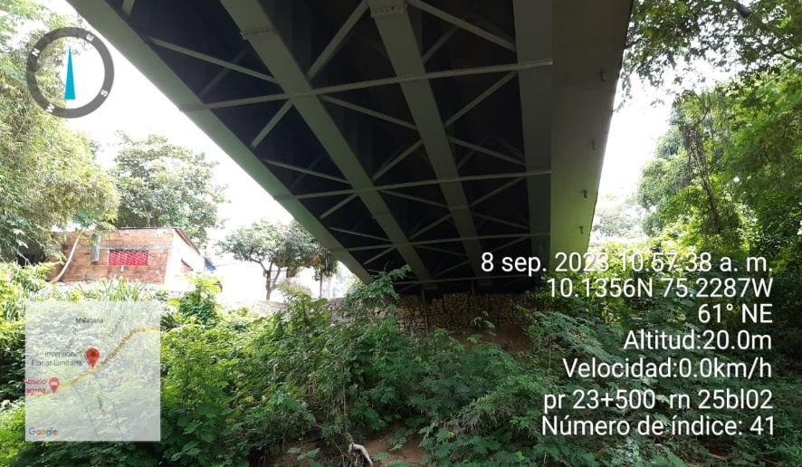
Ilustración 16 Vista inferior del puente.
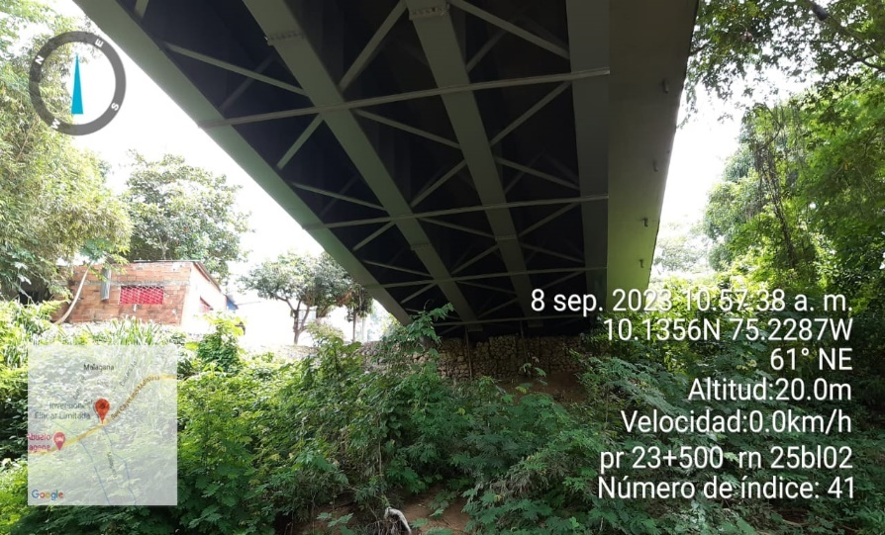
Ilustración 17 Vista inferior del puente

    - Evaluación de vigas transversales

El puente no cuenta con vigas transversales.

Tabla 16 Evaluación de vigas transversales– Puente Ají molido
ELEMENTO | VIGAS TRANSVERSALES
CALIFICACIÓN | N/A
GRADO DE MANTENIMIENTO | N/A
TIPO DE PATOLOGÍA | N/A
ACTUACIONES | N/A

    - Evaluación de arriostramiento

El arriostramiento está formado por perfiles dobles en L unidos mediante remaches en su longitud. Presentan zonas puntuales con pérdida de pintura y oxidación. Las conexiones entre sí y con las vigas longitudinales principales se realiza mediante uniones remachadas. Durante la inspección se han podido observar zonas puntuales de pérdida de pintura y oxidación. No se han observado deformaciones de estos elementos.

Tabla 16 Evaluación de arriostramiento– Puente Ají Molido
ELEMENTO | ARRIOSTRAMIENTO
CALIFICACIÓN | 2
GRADO DE MANTENIMIENTO | (-)
TIPO DE PATOLOGÍA | Pérdida de pintura Oxidación
ACTUACIONES | Limpieza de superficies Mantenimiento de pintura

    - Evaluación de conexiones

Las conexiones del puente son remachadas. Durante la inspección no se han observado patologías relevantes en las mismas. No se han apreciado fisuras, pérdida de remaches, deformaciones etc. Sí se han apreciado zonas con pérdida de pintura y oxidación. En el caso de las uniones soldadas, durante la inspección no se han detectado fisuras o roturas de las mismas.

Tabla 16 Evaluación de conexiones– Puente Ají Molino
ELEMENTO | CONEXIONES
CALIFICACIÓN | 2
GRADO DE MANTENIMIENTO | (-)
TIPO DE PATOLOGÍA | Pérdida de pintura Oxidación
ACTUACIONES | Limpieza de superficies Mantenimiento de pintura

    - Evaluación de losa

Placa en concreto reforzado de 20 cm de alto.

Tabla19 Evaluación de losa– Puente Ají Molido
ELEMENTO | LOSA
CALIFICACIÓN | 0
GRADO DE MANTENIMIENTO | (-)
TIPO DE PATOLOGÍA | Sin patología
ACTUACIONES | Mantenimiento preventivo, rutinario y seguimiento.
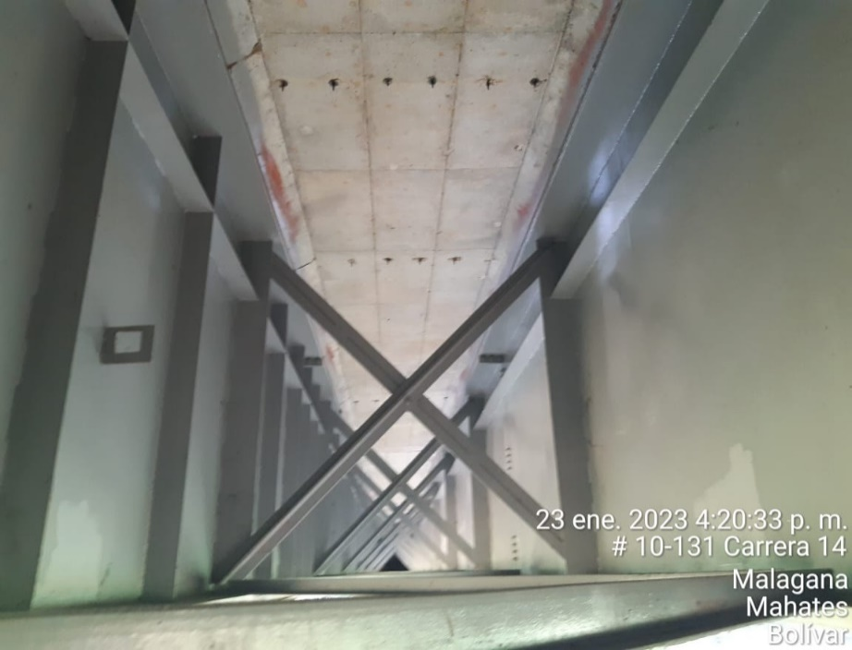
Ilustración 18 Vista de la losa

    - Evaluación del Cauce

Arroyo presenta restos de demolición del puente antiguo. El cauce es ancho con corriente de agua continua.

Tabla20 evaluación cauce– Puente Ají Molido
ELEMENTO | CAUCE
CALIFICACIÓN | 0
GRADO DE MANTENIMIENTO | (-)
TIPO DE PATOLOGÍA | Sin Patología
ACTUACIONES | Mantenimiento preventivo, rutinario y seguimiento
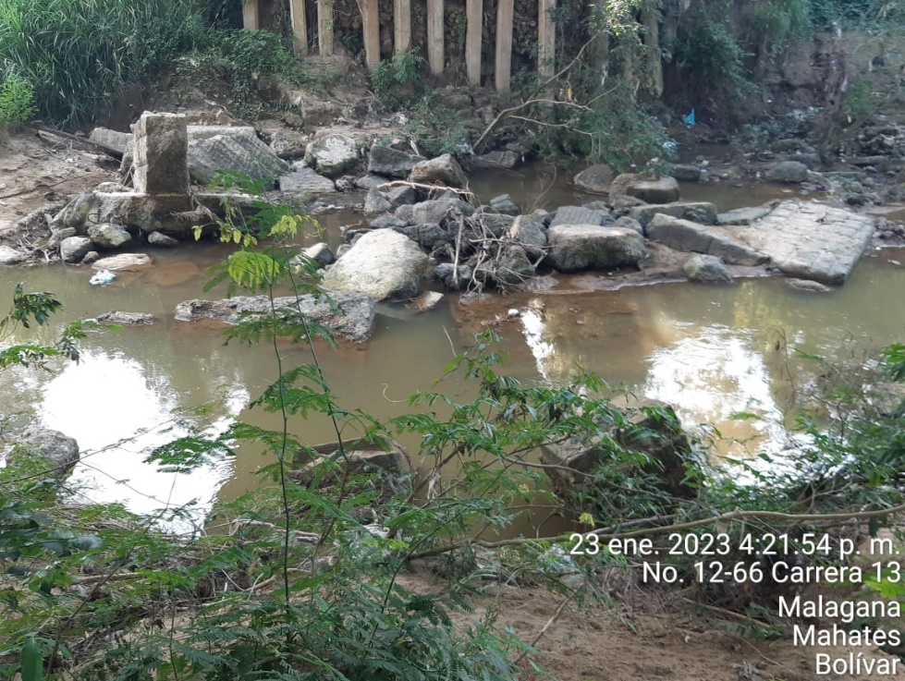
Ilustración 19 Vista de cauce

CONCLUSIONES Y RECOMENDACIONES
Puente Ají Molido, la superestructura presenta flexión y vibración evidente al paso de vehículos pesados, pero dentro de la normalidad para la luz y tipología. Pavimento en buen estado.
Por todo ello, y de acuerdo a las recomendaciones del Manual de Inspección de Puentes del INVIAS, la calificación de la estructura en general es 0.

TABLA 3 EVALUACIÓN GENERAL ESTRUCTURA– PUENTE AJI MOLIDO
ELEMENTO | GENERAL ESTRUCTURA
CALIFICACIÓN | 0
GRADO DE MANTENIMIENTO | (-)

BIBLIOGRAFÍA

- Manual para la evaluación preliminar de la vulnerabilidad de puentes de la red vial principal de Colombia. INVIAS

- Manual para la inspección visual de puentes y pontones. INVIAS

- Manual for bridge evaluation. AASHTO

- Recomendaciones ACI

- Manual Contecvet. Geocisa, IETcc

